Санкт-Петербургский Национальный Исследовательский Университет
Информационных технологий, механики и оптики

Отчет
Дисциплина: Web-программирование
Лабораторная работа 5.

Выполнил: Теребов М.А.
Группа № K3322
Проверила: Марченко Е.В.

Санкт-Петербург
2024
Оглавление
Введение 3
Ход работы 4
Вывод 6

Введение
Цель работы: научиться создавать карты изображений в HTML.

Ход работы
- Создание карты изображений в HTML
В данном задании необходимо создать карту изображений, для начала было выбрано изображение, на основе которого будет строиться карта (рисунок 1).
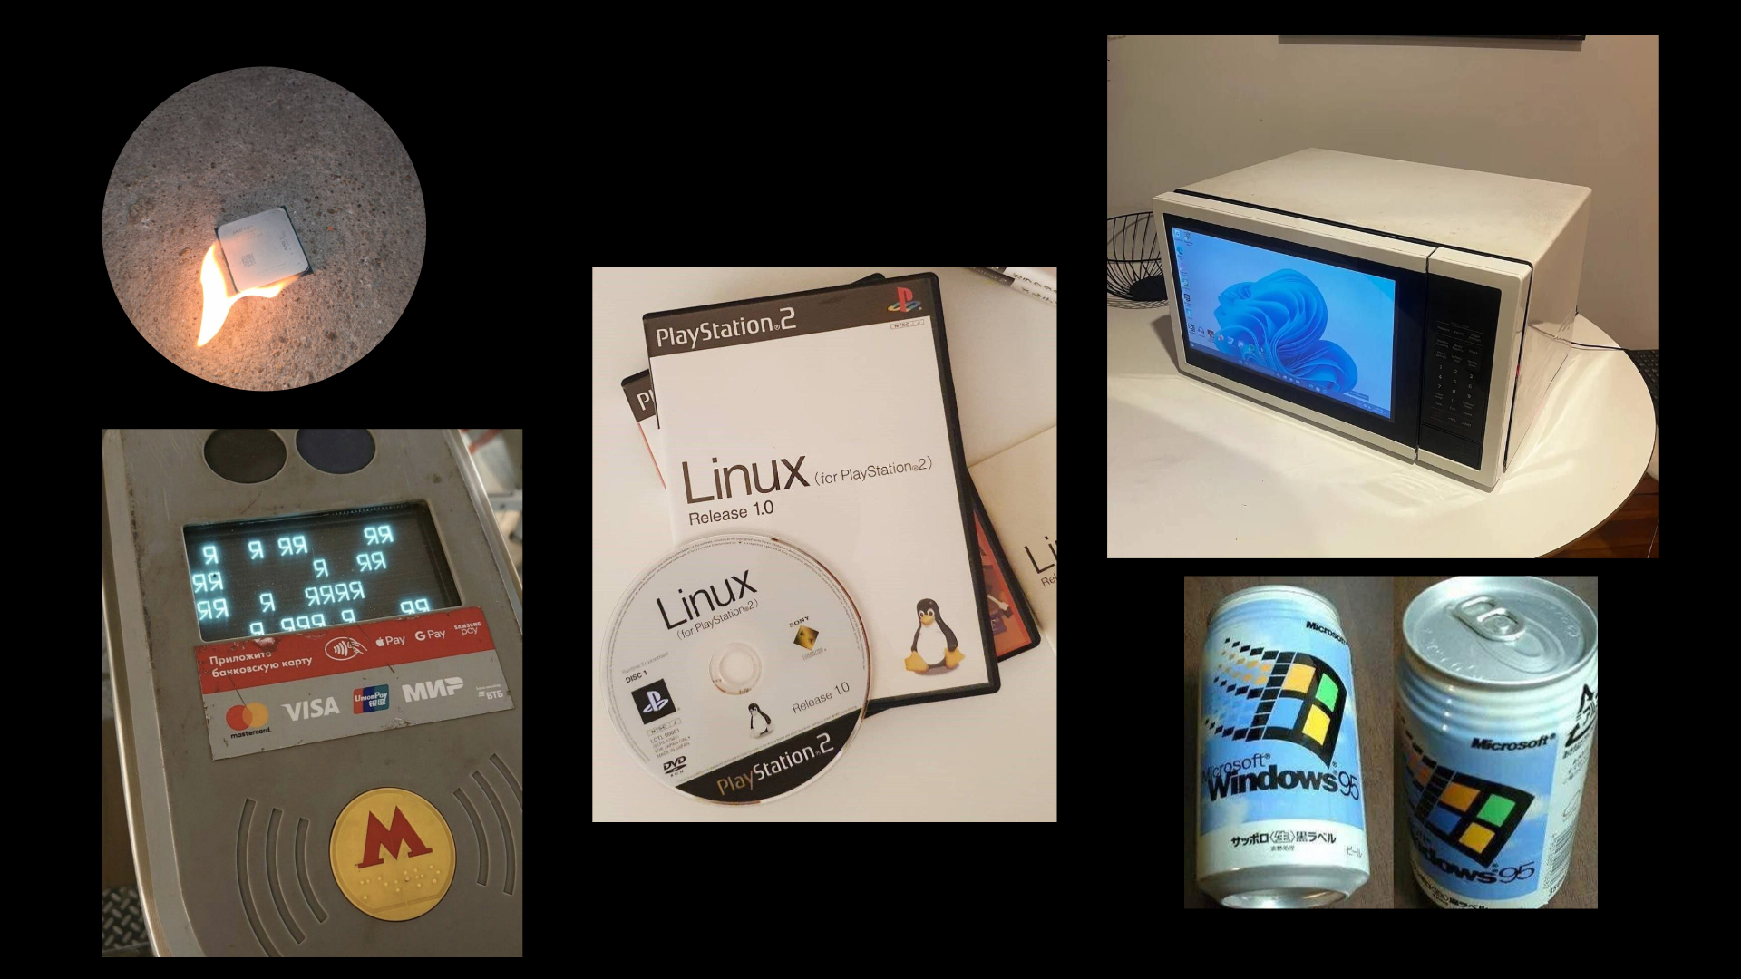
Рисунок 1 – Изображение для image map
Далее с помощью сайта http://www.maschek.hu/imagemap/index, были размечены полигональные формы для нажатия по ним (вокруг каждого животного). Получившийся код представлен на рисунке 2.
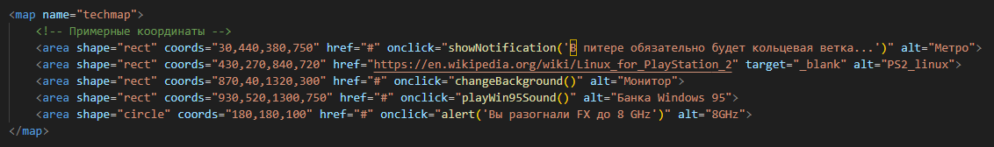
Рисунок 2 – Код для создания image map
Далее были созданы скрипты для выполнения различных действий при нажатии на соответствующую область изображения:
- При нажатии на горящий процессор появляется диалоговое окно с текстом
- При нажатии на пропускной терминал появляется предупреждение
- При нажатии CD диск с Linux для PS2 происходит переход на страницу вики
- При нажатии на моноблок из микроволновки меняется цвет фона сайта
- При нажатии на газировку Win95 воспроизводится звук приветсвия из Win95
Код скриптов представлен на рисунке 3.
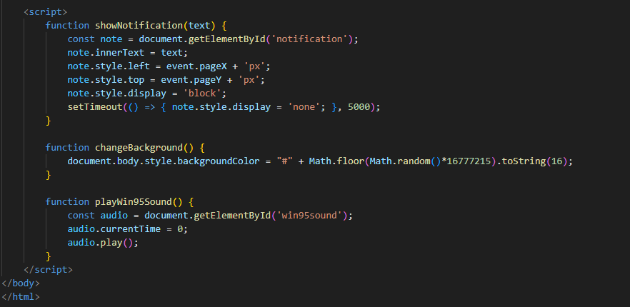
Рисунок 3 – Код скриптов происходящих при нажатии на область картинки

Вывод
В ходе выполнения данной лабораторной работы было изучено как работать с картами изображений в HTML, была создана карта изображений.

